ПАМЯТКА
Правила поведения школьников во время летних каникул

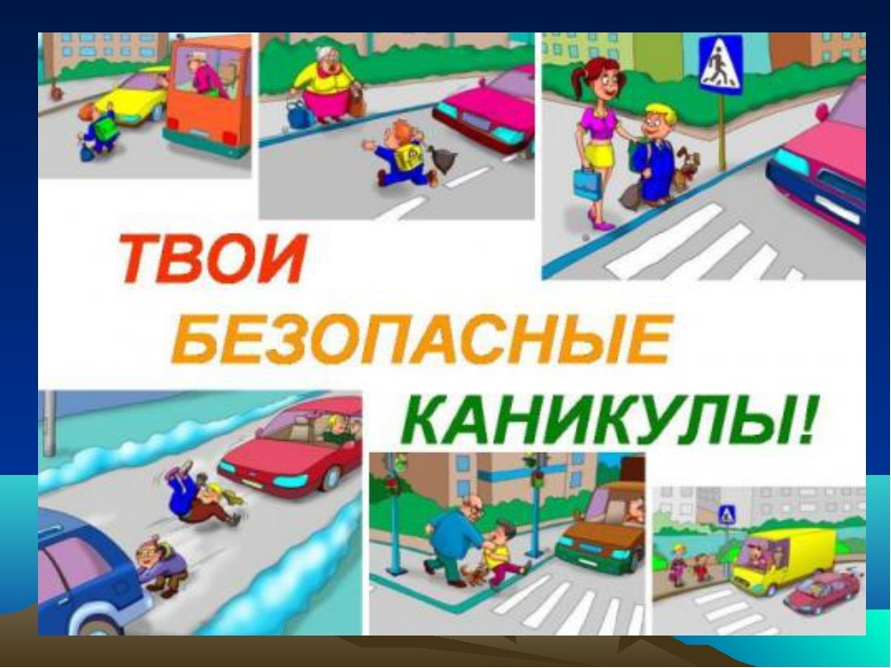

Соблюдай правила безопасности поведения на дорогах и на улице.
- Переходите улицу только в специально отведенных местах:
по пешеходному переходу или на зеленый сигнал светофора;
- Если нет оборудованного пешеходного перехода дорогу следует переходить под прямым углом предварительно убедившись в отсутствии транспорта с левой и правой стороны.
- Если нет пешеходного тротуара, идите по обочине дороги навстречу
движению транспорта, так вы сможете видеть приближающиеся машины;
- Кататься на велосипеде можно только во дворах и парках.
В ПДД четко сказано, что управление велосипедом на проезжей части
разрешается с 14 лет.
- Находясь на ж/д путях и при переходе через железнодорожные пути, будьте особо внимательны, осмотритесь, не идут ли поезда по соседним путям;
- Играть на проезжей части строго запрещено
- При движении вдоль проезжей дороги в вечернее время и при плохой видимости необходимо сделать себя заметным. Носите светлую одежду оборудованную светоотражателями, либо включите фонарик, телефон.
Соблюдай правила личной безопасности на улице:
- Планируйте безопасный маршрут до места назначения и используйте его:
- Выбирайте хорошо освещенные улицы и избегайте прохождения мимо
пустынных участков земли, аллей и строительных площадок. Идите длинным путем, если он безопасный;
- Не щеголяйте дорогими украшениями или одеждой, сотовыми телефонами, крепче держите сумки;
- не забывайте сообщать родителям с кем и куда вы пошли, когда вернетесь, если задерживаетесь, то позвоните и предупредите.
- Если на улице кто-то подозрительный идёт и бежит за тобой, а до дома
далеко, беги в ближайшее людное место: к магазину, автобусной остановке.
- Если незнакомые взрослые пытаются увести тебя силой, сопротивляйся, кричи, зови на помощь: "Помогите! Меня уводит незнакомый человек!"
- Не соглашайся ни на какие предложения незнакомых взрослых.
- Никуда не ходи с незнакомыми взрослыми и не садись с ними в машину.
- Никогда не хвастайся тем, что у тебя есть дома.
- Не приглашай домой незнакомых ребят, если дома нет никого из взрослых.
- Не играй на улице с наступлением темноты.
Соблюдай правила поведения, когда ты один дома:

- Не пользуйся электроприборами, не играй с острыми, колющими и
режущими, легковоспламеняющимися и взрывоопасными предметами,
огнестрельным и холодным оружием, боеприпасами.
- Не употребляй лекарственные препараты без назначения врача.
- Открывать дверь можно только хорошо знакомому человеку.
- Не оставляй ключ от квартиры в "надежном месте".
- Не вешай ключ на шнурке себе на шею.
- Если ты потерял ключ - немедленно сообщи об этом родителям
- .Будь осторожным при контакте с электрическими приборами, соблюдать технику безопасности при включении и выключении телевизора, электрического утюга, чайника и т. д.
- Выключая электроприбор, не вытаскивай вилку из розетки за шнур.
- Не касайся мокрыми руками электроприборов, которые находятся под напряжением.
- Не пользуйся неисправными электроприборами, розетками.
- Не играй спичками и зажигалками: игры с огнем могут привести к пожару.
- Не оставляй включенными без присмотра электроприборы и газовые плиты: это тоже может вызвать пожар.
- Уходя на прогулку проверьте закрыты ли вода, газ, свет.

Соблюдай правила поведения на водоёмах.

- Не ходи к водоему один, без взрослых.
- Никогда не купайся в незнакомом месте. Купаться можно только в отведённых специально для этого местах.
•начинать купаться следует при температуре воздуха + 20-25*, воды + 17- 19*С.
- Входить в воду надо осторожно, давая организму привыкнуть на неглубоком месте остановиться и окунуться с головой. В воде можно находиться 10-15 минут. Ни в коем случае не доводить себя до озноба. От переохлаждения в воде появляютсяопасные для жизни судороги, сводит руки и ноги. В таком случае нужно
плыть на спине.
- Не заходи в воду при сильных волнах
- Попав в сильное течение, не надо плыть против него, иначе можно легко выбиться из сил. Лучше плыть по течению, постепенно приближаясь к берегу.
- Никогда не следует подплывать к водоворотам - это самая большая опасность на воде. Попав в водоворот, наберите побольше воздуха в легкие, погрузитесь в воду и сделайте сильный рывок в сторону по течению, всплывайте на поверхность.
- Опасно подплывать к идущим пароходам, катерам, вблизи которых возникают различные водовороты, волны и течения.
- Не ныряй в воду с плотов, пристани и других плавучих сооружений, особенно в местах неизвестной глубины, так как можно удариться головой о песок, глину, сломать себе шейные позвонки, потерять сознание и погибнуть.
- При катании на лодке, не садись на ее борта, пересаживаться с одного места на другое, а также переходить с одной лодки на другую, вставать во время движения.
- Если не умеете плавать, необходимо иметь спасательные средства.
- Во время игр в воде будь осторожен и внимателен.
- Не зови без надобности на помощь криками Тону!"
При посещении леса необходимо соблюдать следующие правила:

- Не ходи в лес один, а тем более в дождливую или пасмурную погоду;
- Надевать резиновую обувь, брюки или спортивные штаны, заправив их в сапоги, от укусов змей и насекомых;
- Надевать головной убор, закрывать шею и руки, от попадания клещей;
- Пробираться через кусты и заросли осторожно, плавно раздвигая ветки и плавно опуская их;
- Не разжигай костры, во избежание пожара, и не мусори. Помни, что лесные пожары являются чрезвычайно опасными.
Соблюдай правила безопасности при обращении с животными:

- Не кормите и не трогайте чужих собак, особенно во время еды или сна. Не надо считать любое помахивание хвостом проявлением дружелюбия. Иногда это может
говорить о совершенно недружелюбном настрое.
- Избегайте приближаться к большим собакам охранных пород. Некоторые из них выучены бросаться на людей, приближающихся на определённое расстояние.
- Нельзя убегать от собаки. Этим вы приглашаете собаку поохотиться за убегающей дичью.
- Не делайте резких движений, обращаясь с собакой или хозяином собаки. Она может подумать, что вы ему угрожаете.
- Не трогайте щенков, если рядом их мать и не отбирайте то, с чем собака играет.
- Если в узком месте (например, в подъезде) собака идёт вам навстречу на поводке, лучше остановиться и пропустить её хозяина.
Животные могут распространять такие болезни, как бешенство, лишай, чума, и др.
Правила поведения в общественных местах.

- Избегать мест массового скопления людей без сопровождения родителей.

Законом об ограничении пребывания детей в общественных местах на территории Нижегородской области установлено.
Ночное время, когда несовершеннолетним запрещено находиться в общественных местах без сопровождения родителей или лиц, их заменяющих:

- - с 22.00 до 06.00 час. – с 1 ноября по 31 марта;
- - с 23.00 до 06.00 час. – с 1 апреля по 31 октября

Ответственность за нарушение требований Закона возлагается на родителей или иных законных представителей несовершеннолетних, которая предусмотрена ст. 5.35 Кодекса об административных правонарушениях Российской Федерации (Неисполнение обязанностей по содержанию и воспитанию несовершеннолетнего), допускающих самостоятельное нахождение несовершеннолетних в ночное время в общественных местах, тем самым, не исполняющих обязанности по их воспитанию.
Желаем вам приятного и безопасного летнего отдыха!!!

